EFEKTIVITAS PROGRAM BANTUAN SOSIAL PANGAN
DI KECAMATAN SUMBER KABUPATEN CIREBON

SKRIPSI
Diajukan untuk memenuhi persyaratan Program Strata atau (S1)
Pada Program Studi Ilmu Administrasi Negara
Fakultas Ilmu Sosial dan Ilmu Politik
Universitas Swadaya Gunung Jati Cirebon

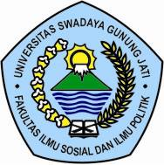

KARINIA FITRI ANNISA
NPM. 116090035

PROGRAM STUDI ILMU ADMINISTRASI NEGARA
FAKULTAS ILMU SOSIAL DAN ILMU POLITIK
UNIVERSITAS SWADAYA GUNUNG JATI
CIREBON
2020

